СХЕМЫ (19 баллов):
- Диаграмма вариантов использования (4,40 балла):
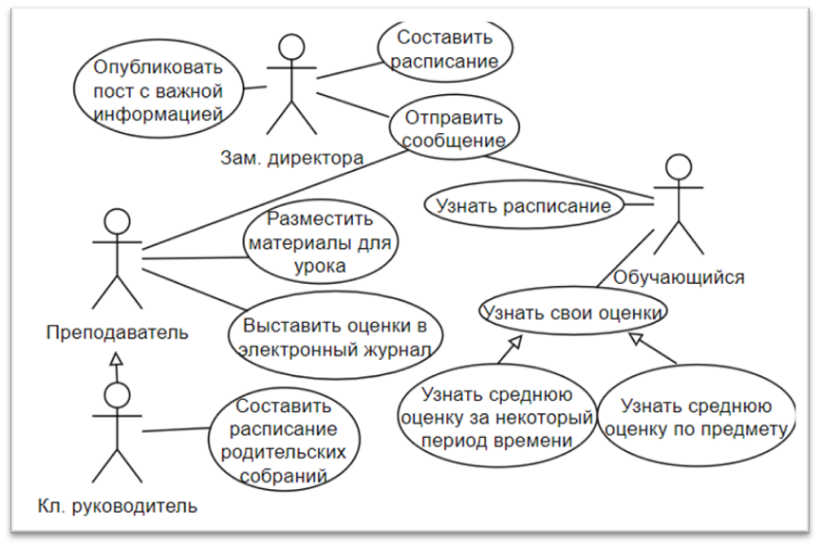
- Диаграмма деятельности (3,85 балла):
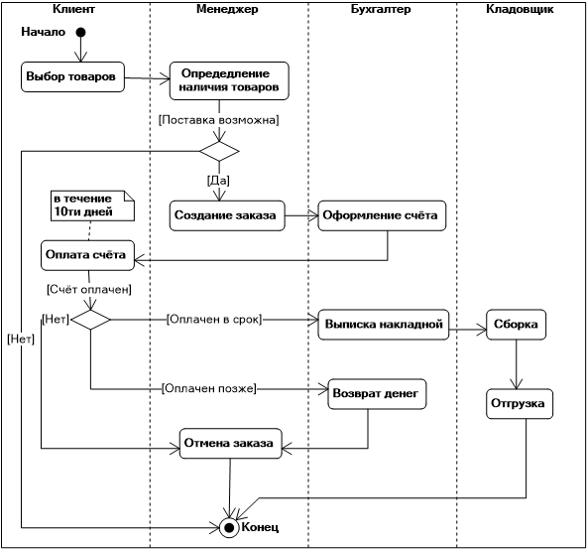
- Диаграмма классов (4,00 балла):
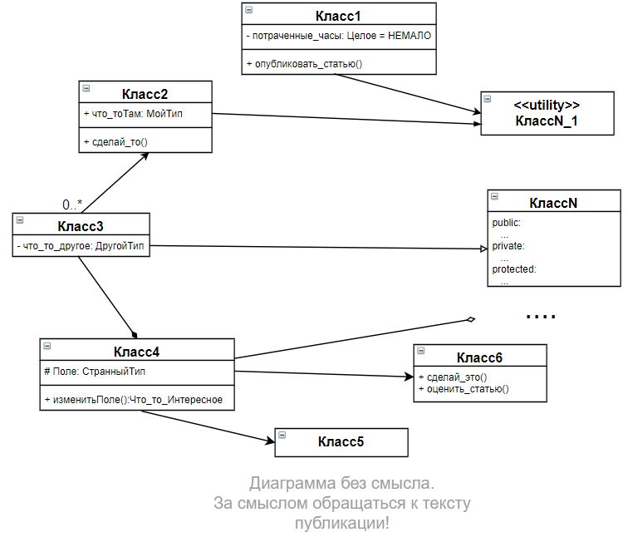
- Диаграмма последовательности (2,75 балла):
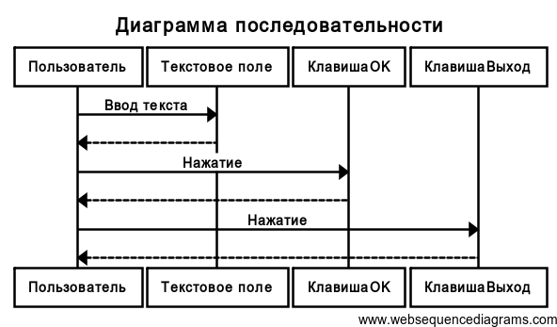
- Диаграмма Wireframe (4,00 балла):
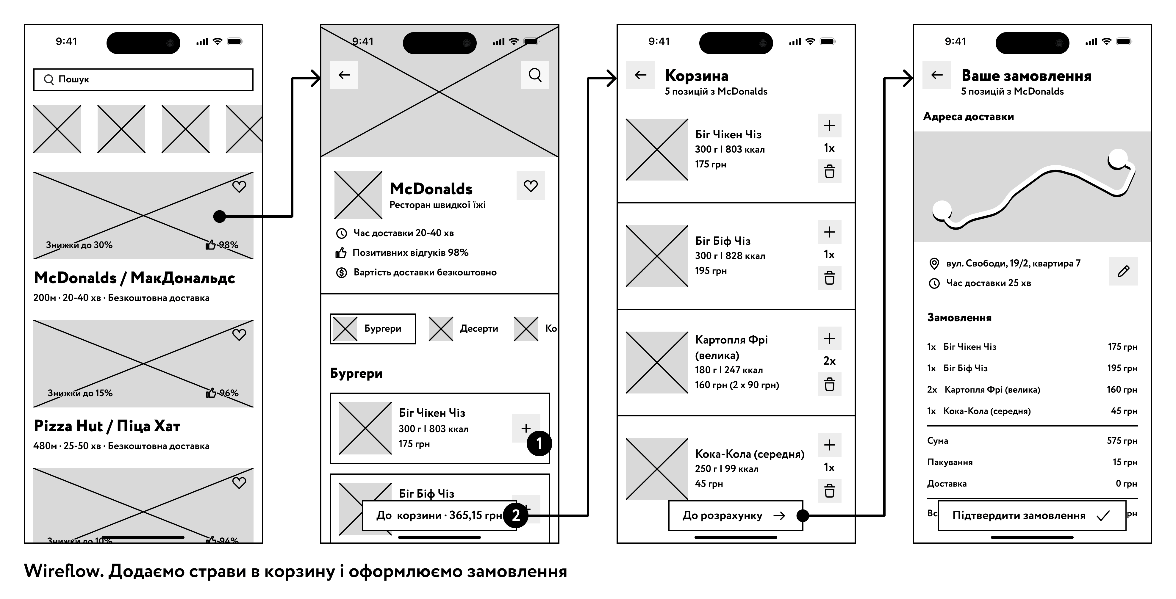

ТЕСТИРОВАНИЕ (8 баллов):
- Сессия первая (2 балла),
- Сессия вторая (2 балла),
- Сессия третья (2 балла),
- Сессия четвертая (2 балла).

ДОКУМЕНТИРОВАНИЕ (5 баллов):
- Безопасность (2 балла),
- Демонстрация (3 балла).

ОСНОВНАЯ РАБОТА (68 баллов):
- Разработка базы данных (10,9 баллов):

- Разработка API (9,2 балла):

- Модуль технолога (17,5 баллов):

- Модуль лаборанта (18,1 баллов):

- Модуль аппаратчика (12,3 баллов):

